Datum:  21.12.2023 | SPŠ CHOMUTOV | Třída:  A4
Číslo úlohy:  10 | Vzorkovač – rekonstrukce průběhu a FFT analýza | Jméno:  Urban D

Zadání:
Sestavte vzorkovač a vytvořte program ve VEE, který z naměřených hodnot udělá graf a zapíše do tabulky.

Schéma zapojení:

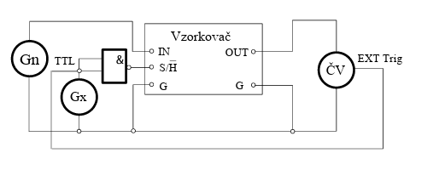

Použité přístroje:
Název přístroje: | Označení: | Údaje: | Ev. Číslo:
Zdroj | Gn | TSZ 75 | LE4 1041
Generátor | Gx | 33120A | LE3104
Multimetr | ČV | 34401A | LE3103
Vzorkovač |  |  | -
Hradlo | TTL | MH7400S | -

Postup:
- Zapojení dle schématu.
- Nastavení generátoru Gx.
- Vytvoření programu ve VEE .
- Nastavování vhodných a požadovaných hodnot ve VEE.
- Spuštění programu a jeho následné zpracování do grafu a tabulky.

Tabulka:
 | Parametry nastavené na generátoru |  |  |  | Parametry ze vzorků
Typ průběhu | f [Hz] | U_{ef} [V] | U_{stř} [V] | U₀ [V] | f [Hz] | U_{ef} [V] | U_{stř} [V] | U₀ [V]
Sinus | 0,5 | 1 | 0,900 | 0 | - | 0,9889 | 0,8848 | 0,0180
Obdélník | 0,5 | 1 | 1,000 | 0 | - | 0,9911 | 0.9909 | 0,0165
Trojúhelník | 0,5 | 1 | 0,866 | 0 | - | 0.9872 | 0,8560 | 0,0067

Průběhy a programy:
A)sin
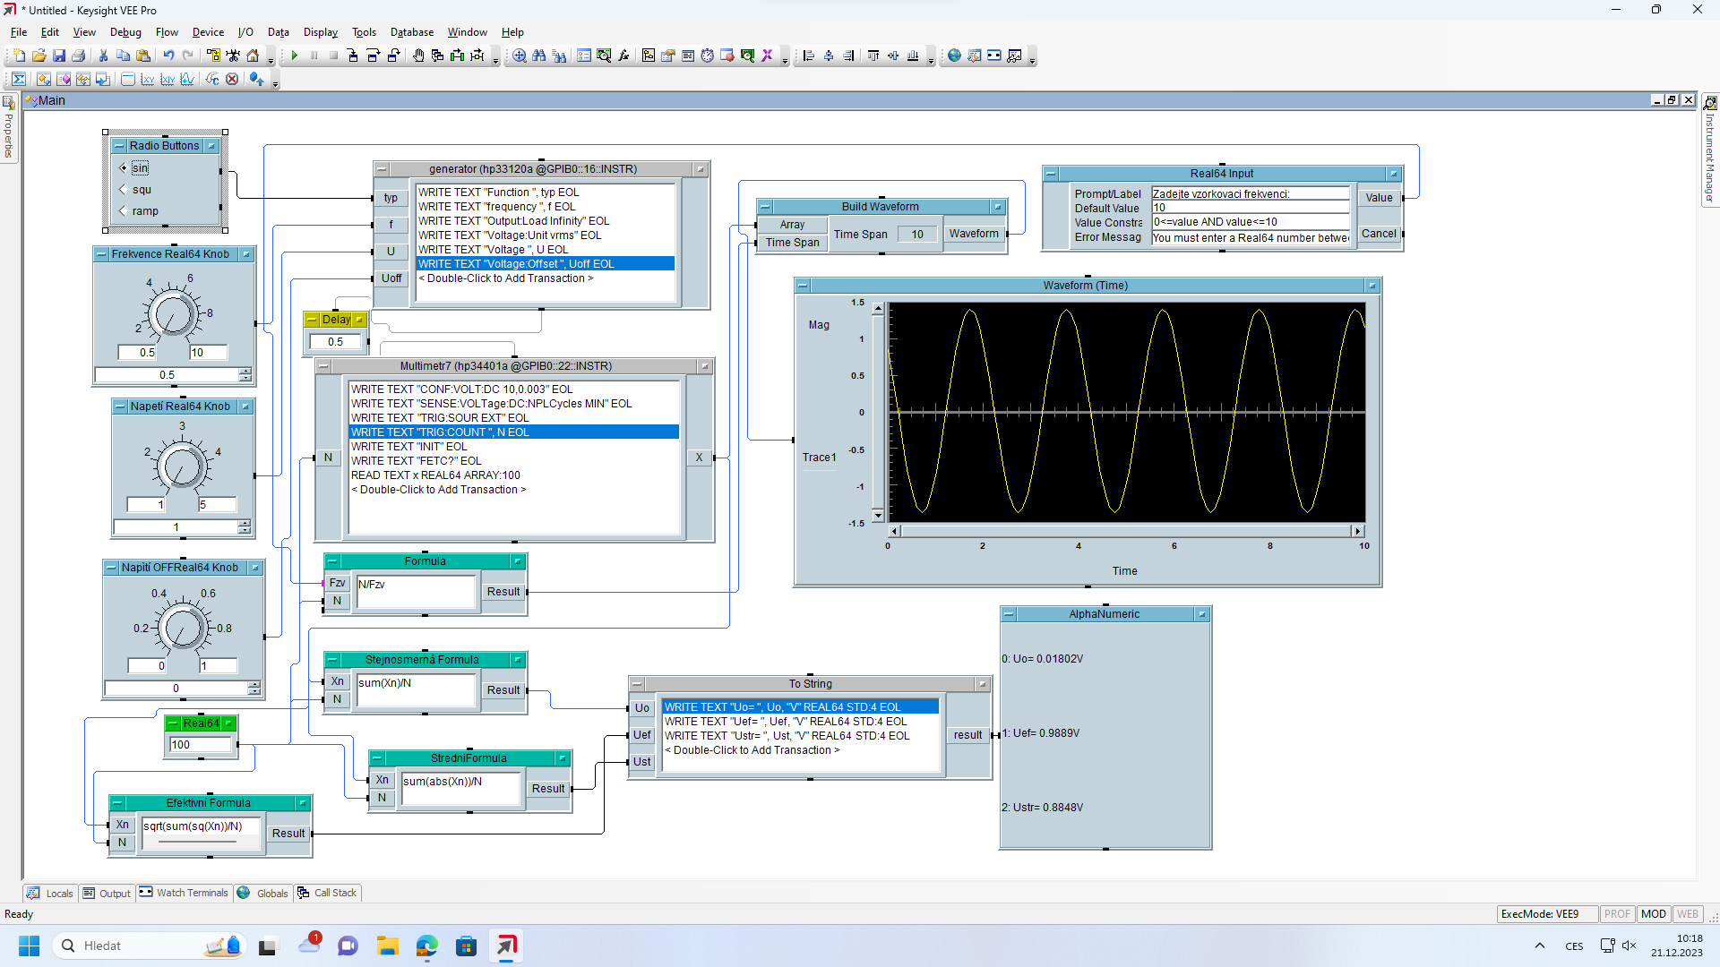

b) sqr
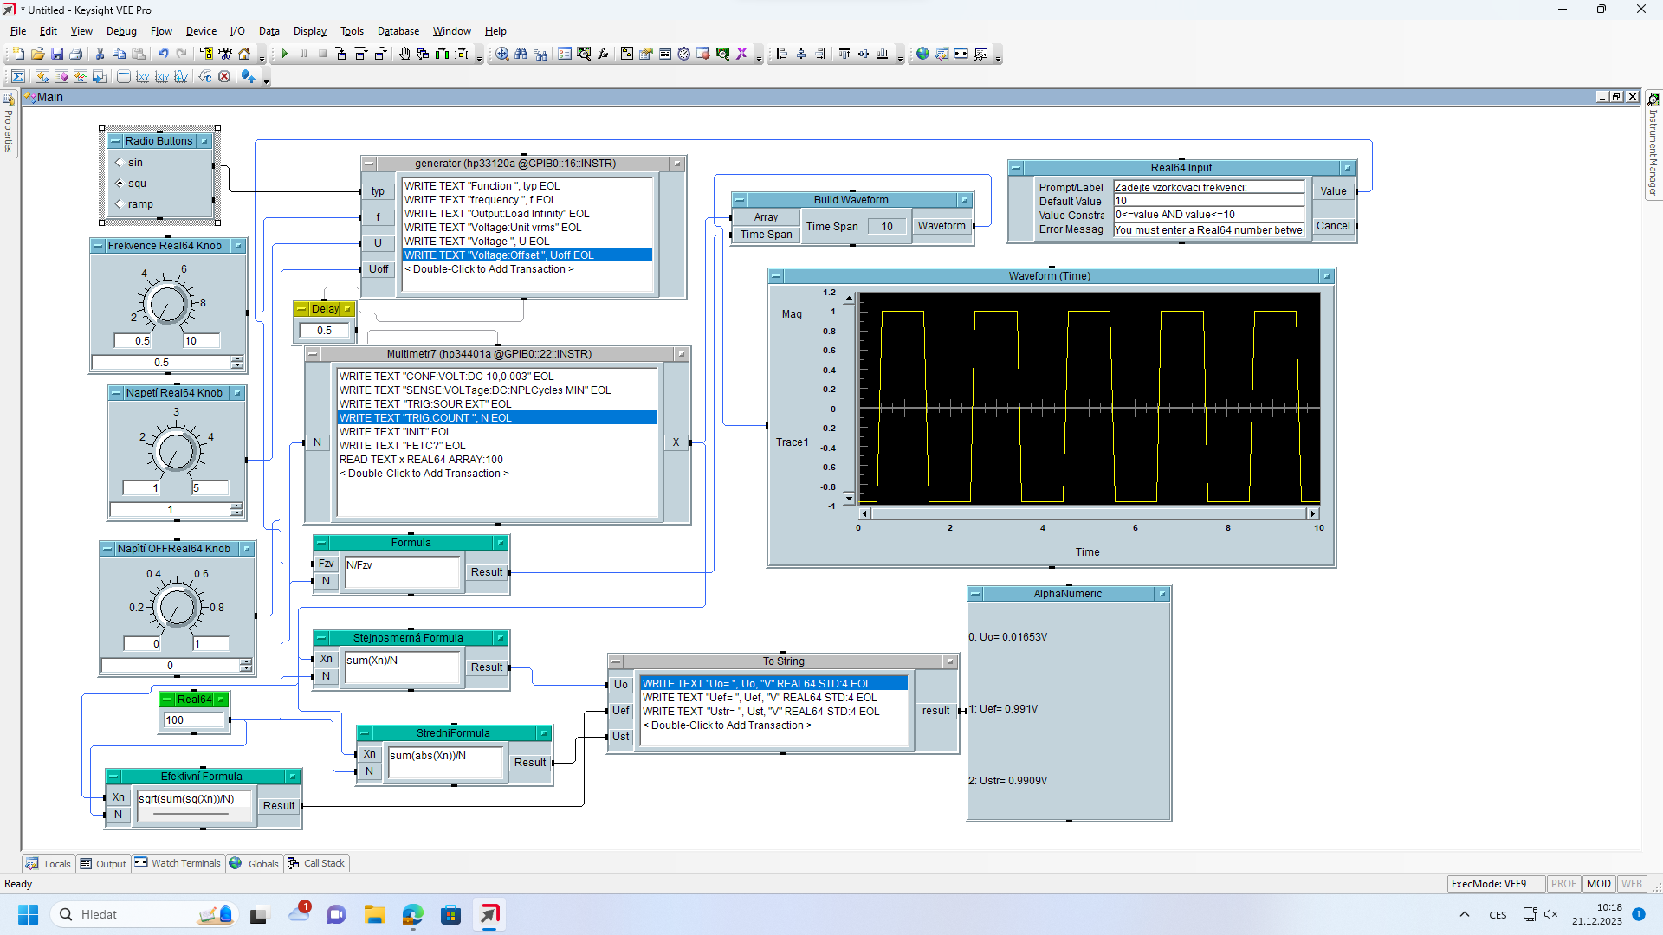

c) ramp
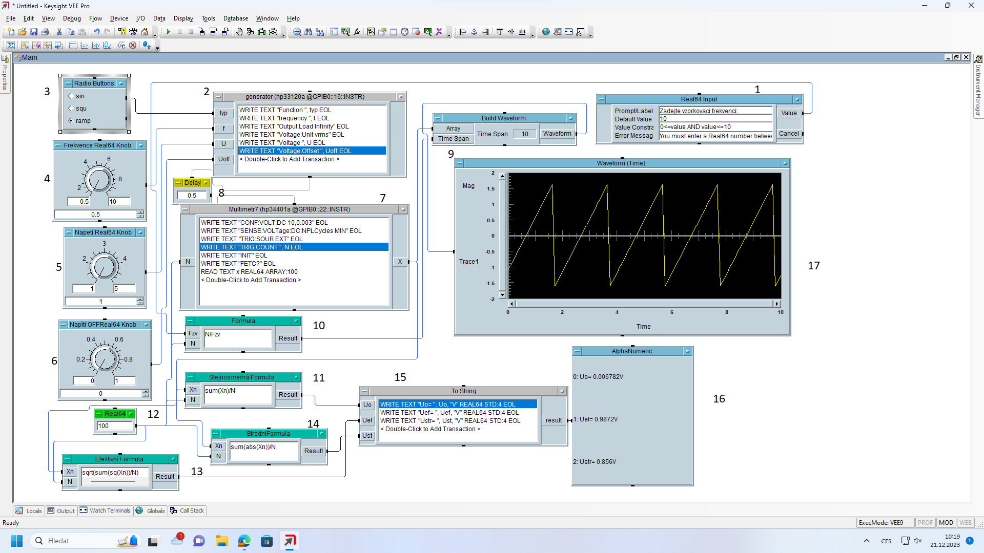

Výpis programu:
- Blok 1: Real64Input -Nastavení vzorkovací frekvence
- Blok 2: Nastavení generátoru a přidání vstupů „typ, f, u a Uoff“
- Blok 3: Radio buttons- volba průběhu
- Blok 4: Real64 Knob- Nastavení libovolné frekvence (0,5Hz-10Hz)
- Blok 5: Real64 Knob-Nastavení libovolného napětí (1V-5V)
- Blok 6: Real64 Knob-Nastavení libovolné hodnoty offset(0V-1V)
- Blok 7: Nastavení multimetru
- Blok 8: Zpoždění mezi generátorem a multimetrem pro správný chod.
- Blok 9: Build waveform -sestavení hodnot v čase
- Blok 10: Formula – Výpočet času
- Blok 11: Formula – Výpočet stejnosměrné hodnoty
- Blok 12: Real64 – Počet vzorků
- Blok 13: Formula – Výpočet efektivní hodnoty
- Blok 14: Formula – Výpočet Střední hodnoty
- Blok 15: To string – Úprava hodnot, které se vypíšou do tabulky
- Blok 16: AplhaNumeric – Tabulka výpočtů (Ustř,Uef,Uo)
- Blok 17: Waveform (Time) – Zobrazení hodnot v deném průběhu v čase.

Výpočty:
- Efektviní hodnota
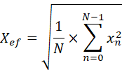
- Stejnosměrná hodnota
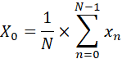

- Střední hodnota
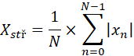

Závěr:
Výsledkem naší úlohy měl být program, který dokáže navzorkovat a následně vypočítat parametry daného průběhu. Úlohu jsme nestihli ale dodělat celou a chybí nám výpočet frekvence.

